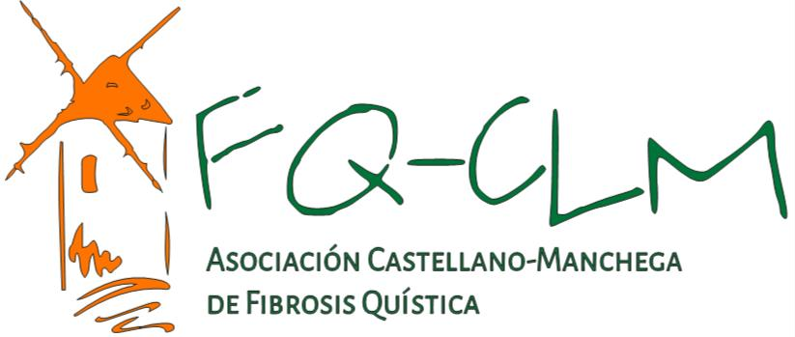

**MEMORIA ANUAL 2023**



**¿QUÉ ES LA FIBROSIS QUÍSTICA?**

La fibrosis Quística (FQ) es una enfermedad crónica y hereditaria que afecta principalmente a los pulmones y al sistema digestivo. En los pulmones, es donde los efectos de la enfermedad son más devastadores, la FQ causa graves problemas respiratorios. En el tracto digestivo, las consecuencias de la FQ dificultan la absorción de los nutrientes durante la digestión. Un diagnóstico precoz puede mejorar la calidad de vida y prolongar la esperanza de las personas con Fibrosis Quística.

La Fibrosis Quística en adelante FQ, es la enfermedad genética y hereditaria más frecuente en la raza blanca. Afecta a las glándulas secretoras del cuerpo, con afectación multiorgánica, especialmente causa daños a órganos como los pulmones, páncreas, hígado y a los aparatos digestivo y reproductor. La FQ no es contagiosa.

Las personas que tienen FQ, por un defecto genético producen en todos los órganos que emiten secreciones un moco viscoso; en el aparato respiratorio este moco tapona los pulmones, haciendo difícil la respiración y en el aparato digestivo, impide la correcta digestión y asimilación del alimento. Existe una gran variedad en los síntomas y la gravedad de la enfermedad entre unos pacientes y otros.

Para controlar los inevitables efectos secundarios, el afectado ha de medicarse diariamente, aportando por vía oral enzimas pancreáticas, diversas vitaminas, suplementos alimenticios, antibióticos vía oral o intravenosa, administración diaria de aerosol terapia que juntos a la realización de técnicas de fisioterapia respiratoria, permiten una mejora en las funciones respiratorias, hacen que el auto cuidado diario del afectado se conviertan en un factor primordial en su supervivencia, sin que por desgracia sea suficiente para avalar la misma.

Cuando se desarrolla plenamente la enfermedad, afecta, cuando menos, a tres sistemas del organismo humano:

* Al pulmón, con infecciones de repetición que provocan en él un daño progresivamente más intenso.
* Al aparato digestivo y en especial, aunque no de forma exclusiva, al páncreas.
* A las glándulas sudoríparas, es decir, las encargadas de producir sudor.

Junto a los casos en que se observan simultáneamente estos tres tipos de manifestaciones patológicas, existen otros en los que no se ven afectados todos los sistemas (por ejemplo puede faltar el trastorno digestivo). En otros casos,

por el contrario, pueden darse alteraciones distintas a las enunciadas tales como afectación del hígado, diabetes, esterilidad, etc.

Las indicaciones terapéuticas son:

* Afecciones de nariz y garganta: Rinitis, Sinusitis, Faringitis y Catarros; tanto en procesos crónicos como en procesos patológicos de componente alérgico.
* Afecciones oculares: Conjuntivitis alérgicas.
* Afecciones bronquiales: Enfermedad Pulmonar Obstructiva Crónica EPOC: Bronquitis del fumador, Asma bronquial, Enfisema.
* Afecciones del tracto urinario: Cistitis, Litiasis renal cálculos de riñón,

Curas de diuresis.

La Fibrosis Quística es considerada hoy en día una enfermedad crónica e incurable, situando la edad media de supervivencia en torno a los 32 años. La FQ es una enfermedad compleja, multisistémica, y por ello su tratamiento es también complejo, pues ha de incidir sobre cada uno de los aspectos en que la enfermedad se ponga de manifiesto en cada persona.

La experiencia demuestra que el paciente de FQ debe recibir una atención integral, idealmente en Unidades de Fibrosis Quística especializadas con experiencia en numerosos casos. También está demostrado que el tratamiento temprano favorece a una mejor calidad y esperanza de vida. Al mismo tiempo, el paciente de FQ, ha de ser revisado periódicamente realizándosele controles de capacidad pulmonar, balances de grasa, cultivos, ...

El tratamiento requiere de una constancia y disciplina que ocupa gran cantidad de tiempo del día. Por ello, el afectado y sus familiares frecuentemente adaptan sus esfuerzos, horarios y ritmos al que marca el tratamiento.

Debido a que en cada afectado la enfermedad puede manifestarse en grado y de modo diferente, no existe un tratamiento estandarizado, sino que, más bien, es el especialista quien determina en cada momento cuál es el tratamiento más adecuado.

Aun así, los tratamientos y disciplinas que actualmente se aplican son:

* Ejercicios de fisioterapia respiratoria. Precedidos de la inhalación de

distintos medicamentos para la fluidificación de la mucosidad.

* Tratamientos, antibióticos por vía oral, intravenosos o inhalados.
* Enzimas pancreáticas en cada comida, administradas por vía oral en forma

de cápsulas.

* En los casos en los que se desarrolla diabetes, el tratamiento propio de esta

enfermedad.

* Complementos vitamínicos.
* Complementos calóricos, además de una dieta adecuada.

# QUIENES SOMOS ASOCIACIÓN CASTELLANO MANCHEGA DE FIBROSIS QUÍSTICA

La Asociación fue constituida el 30 de mayo de 1992 por un grupo de padres y madres de afectados/as de Fibrosis Quística en Castilla-La Mancha que experimentaron la necesidad de asociarse para luchar de formar conjunta por mejorar la calidad de vida y bienestar social de sus hijos/as.

Nos caracterizamos por ser una asociación autonómica, sin ánimo de lucro con personalidad jurídica propia que se encuentra inscrita en los siguientes registros:

* + Registro General de Asociaciones de la Junta de Comunidades de Castilla- La Mancha con el N.º: 05720
  + Registro Central de Entidades de Voluntariado de Castilla-La Mancha con el N.º 16/358/06
  + Registro de Entidades y Centros de Servicios Sociales de Castilla-La
  + Mancha con el N.º 1219

Estamos integrados dentro de la Federación Española de Fibrosis Quística.

Los Fines de la asociación son los siguientes:

1. Apoyar al cuidado, asistencia y protección, tanto social como asistencial de los enfermos afectados de Fibrosis Quística.
2. Atención y apoyo a las familias de los/as enfermos de Fibrosis Quística.
3. Información, sensibilización y participación tanto de los enfermos de Fibrosis Quística como de los familiares.
4. Promocionar los servicios médicos, asistenciales, educativos, laborales, alojamiento, si procede residenciales y sociales, necesarios y adecuados para el tratamiento de los enfermos de Fibrosis Quística y sus familias.
5. Promover y apoyar la investigación científica de la enfermedad denominada Fibrosis Quística.

**Misión** consiste en Mejorar la Calidad de Vida y Bienestar Social de las personas con Fibrosis Quística contribuyendo al conocimiento, estudio y asistencia de la enfermedad en Castilla- La Mancha.

**Visión:** Contribuir a que la Fibrosis Quística sea una Enfermedad conocida por toda la población en general. Lograr que todas las personas afectadas por Fibrosis Quística reciban una Atención Integral y tengan acceso a todos los servicios/tratamientos sociales y sanitarios necesarios.

# Valores:

* **Respeto:** Como valor que permite reconocer, aceptar, apreciar y valorar las cualidades de los/as demás. Es decir, el reconocimiento del valor propio y de los derechos de las personas y familiares con Fibrosis Quística.
* **Empatía:** referida entre otras cosas a la [escucha activa](https://psicologiaymente.com/social/escucha-activa-oir), la comprensión y el apoyo emocional. Prestando ayuda emocional y teniendo especial interés ante las situaciones de exclusión y vulnerabilidad.
* **Compromiso:** en mejorar la Calidad de Vida, Bienestar Social y Derechos de las personas afectadas por Fibrosis Quística.
* **Justicia Social:** entendida como el compromiso para combatir y compensar las desigualdades sociales de las personas afectadas por Fibrosis Quística. Para fomentar al máximo el potencial de las personas y contribuir al desarrollo de nuevas oportunidades de las personas vulnerables y en riesgo de exclusión social.
* **Trabajo en Equipo y Participación:** Promover la implicación de todo el tejido humano que conforma la asociación: Junta Directiva, socios/as, profesionales, voluntarios/as etc. Buscando estrategias para el trabajo conjunto y la cooperación de todos/as los miembros

# ACTIVIDADES DE 2023

**ABRIL**

Iluminado de edificios por el día Nacional de la Fibrosis Quística, (cuarto miércoles de abril).

Se iluminan los edificios con los colores representativos de esta enfermedad, Verde y Naranja.



# JULIO

**01 y 02 de julio**

Participación en el teatro “Zarzuela la Verbena de la Paloma”, Consuegra, Teatro Don Quijote.



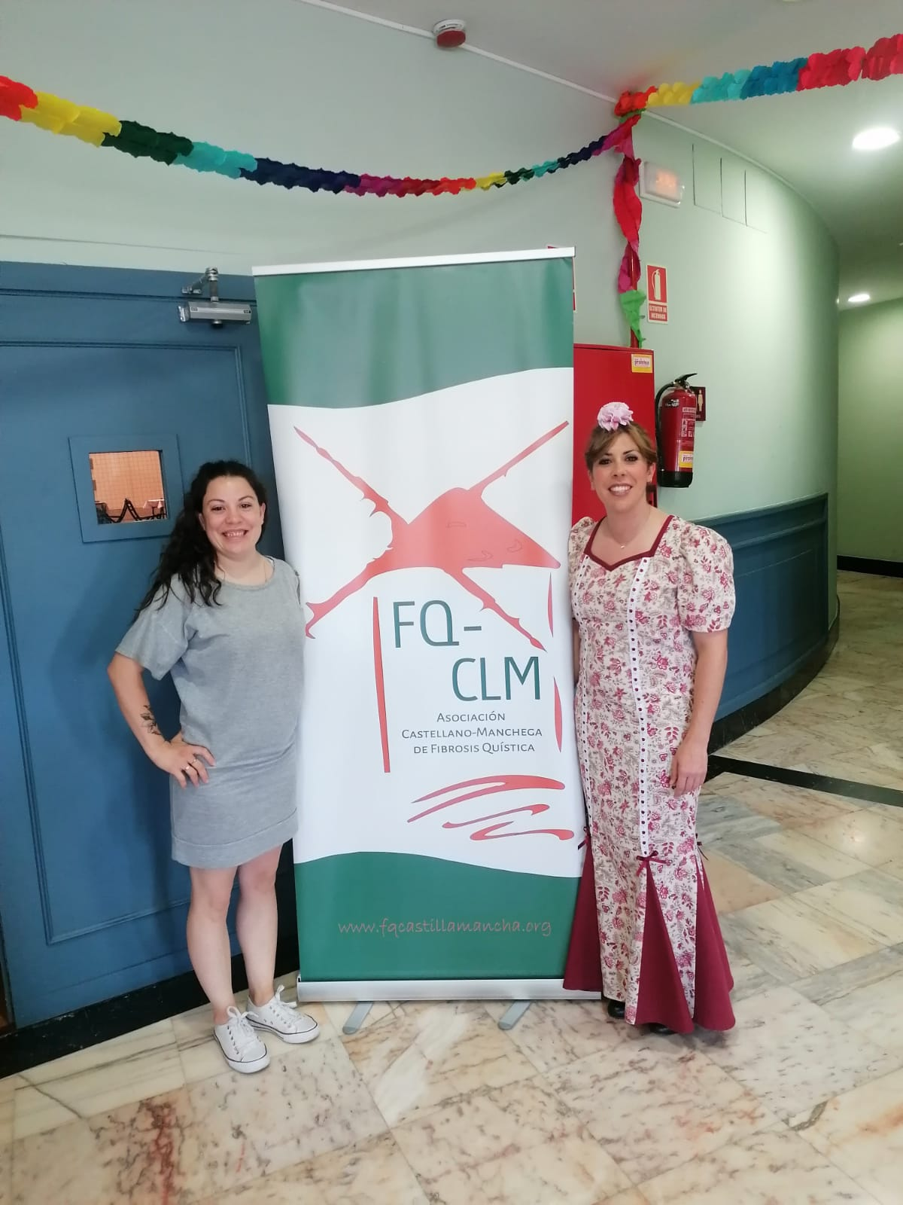



# 8 DE SEPTIEMBRE

DÍA MUNDIAL DE LA FIBROSIS QUÍSTICA

Día Mundial de la Fibrosis Quística.

Se emite un comunicado para dar visibilidad a la enfermedad.

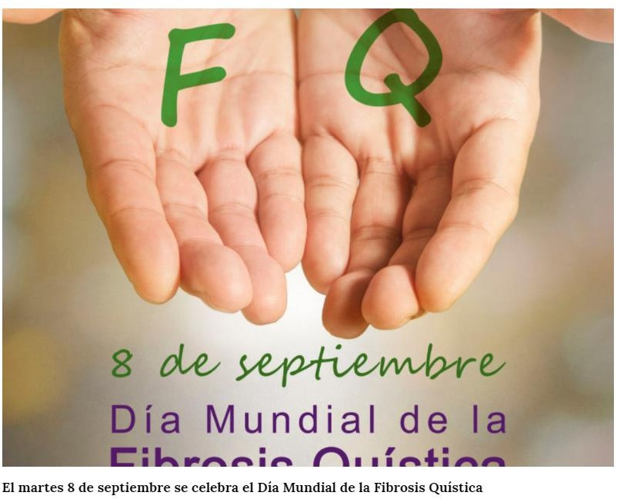

# DICIEMBRE

**Participación en los Villancicos en Consuegra, días 15, 16 y 17 de diciembre.**



# SERVICIO DE FISIOTERAPIA DOMICILIARIA Y ONLINE

En 2023 se ha continuado con las sesiones de fisioterapia domiciliaria. No obstante, la situación de pandemia y emergencia sanitaria provocada por el Covid-19 originó cambios en el modo de realizar estas sesiones.

# SERVICIO DE INFORMACIÓN, VALORACIÓN Y ORIENTACIÓN

Este servicio es la puerta de entrada a nuestra entidad, ha sido gestionado por nuestra Trabajadora Social.

Se ha basado en informar a todas las personas que han contactado con la entidad sobre quienes somos, explicarles los servicios y recursos que ofrecemos, así como dar información veraz y fiable acerca de la enfermedad. Y lo más importante, se ha prestado apoyo y acompañamiento emocional a aquellos padres/madres de niños/as afectados/as que lo han necesitado, dotándoles del tiempo y espacio adecuado para afrontar el duelo y aceptar la enfermedad.



**Atenciones realizadas**

Otras redes sociales

Presenciales

WhatsApp

60

Email

5050

Telefónicas

50

0

10

20

30

40

50

05

30

# SERVICIO DE ATENCIÓN E INTERVENCIÓN SOCIAL

A través de este servicio se han dado respuesta a las necesidades y demandas sociales de los/las socios/as (personas afectadas por FQ y familiares). Se ha realizado una intervención directa, de forma presencial y telefónica.

Las actuaciones más importantes llevadas a cabo han sido las siguientes:



* Becas de apoyo educativo y de servicios complementarios.
* Solicitud del servicio de fisioterapia en el Centro Educativo.
* Solicitud del grado de discapacidad.
* Solicitud de prestación por hijo a cargo con enfermedad grave.
* Reclamación Previas del grado de discapacidad.



**Atenciones realizadas**

50

4155

40

30

20

50

45

10

~~10~~

5

0

Telefónicas

Email

WhatsApp

Presenciales

Otras redes

sociales

# GESTIÓN ASOCIATIVA

Desde 2020 hasta ahora, la Junta Directiva se propuso buscar herramientas para gestionar mejor y de manera más óptima la entidad y sus recursos. Durante estos años se han elaborado y aprobado diferentes planes y procedimiento para mejorar la gestión y el compromiso social de la asociación, han sido actualizados año tras año.

* Plan de Voluntariado.
* Plan de Formación.
* Plan de Igualdad.
* Código Ético.
* Organigrama.
* Mapa de Procesos.
* Política de selección y contratación de personal.
* Aplicación de Ley de Protección de datos.